Музей-усадьба «Кусково»

Четырехугольники. Теорема Вариньона.

Теорема Птолемея
(Математическая вертикаль)
Рабочий лист
(с ответами и решениями в помощь учителю)
! | Изучая экспонаты музея, обращайте особое внимание на паркеты.  Это необходимо для выполнения задания 8.  После выполнения всех заданий вернитесь в вестибюль для подведения итогов урока.

Вступительная часть
«Нет ничего нового под солнцем, но есть кое-что старое, чего мы не знаем», – сказал американский литератор Лоренс Питер. Пьер Вариньон жил в XVIII веке, Клавдий Птолемей – II веке н. э., но их теоремы актуальны и в наши дни, когда необходимо больше чем 24 часа в сутки, чтобы всё успеть. Сегодня на уроке мы с вами повторим эти теоремы и научимся применять их на практике.
Задание 1. Посмотрите на схему дворца «Кусково». Определите, какими цифрами обозначены на схеме объекты, указанные в таблице. Заполните ее, в ответ запишите последовательность четырёх цифр.
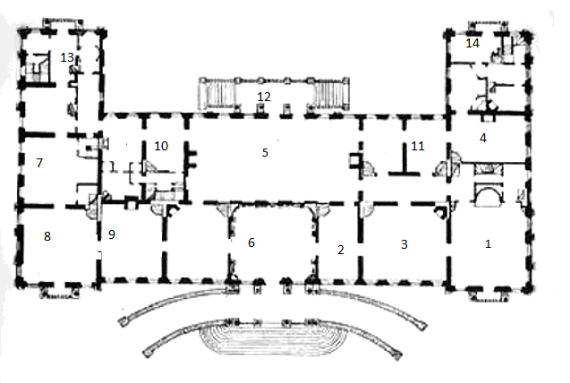
Все помещения дворца имеют форму прямоугольника. Hа предложенной схеме самый большой прямоугольник – танцевальный зал. Справа от танцевального зала расположены последовательно друг за другом портретная комната, прихожая-гостиная графа и музыкальная гостиная. Вход и выход во дворец осуществляются через вестибюль. В правом нижнем углу схемы находится столовая. Слева из столовой выход в бильярдную. Между вестибюлем и бильярдной – карточная.

Объекты | Столовая | Вестибюль | Танцевальный зал | Карточная
Цифры

Ответ: _____________________________________________________________

Задание 2. Пройдите во второе помещение после вестибюля. Найдите портрет владельца этой усадьбы и запишите его имя. ______________________________
Главные элементы мебельного убранства – ломберные столы – выполнены в XVIII веке французскими и русскими мастерами в технике наборного дерева. Первый ломберный столик был сконструирован в XVI веке, его родиной стала Испания. Тогда имела популярность карточная игра «Ломбер», от нее и пошло название этого предмета мебели. Отличительной особенностью ломберных столов является наличие тканевого покрытия, оно необходимо для того, чтобы карты не скользили по столешнице. Поверхность столешницы обивалась шерстяной тканью, предпочтение отдавалось приятному для глаз зеленому цвету. Также на такой ткани было удобно писать мелом. Вторая особенность ломберных столиков – симметричность столешницы, что дает возможность каждому игроку занять равное по величине поле. Для удобства положения ног были сведены к минимуму какие-либо нижние перекладины и полки.
Антикварные ломберные столы могли быть настоящими произведениями искусства, они изготавливались из дорогих пород древесины, имели резную окантовку, были расписаны или украшены драгоценными камнями и металлами. Такая мебель могла служить показателем богатства ее хозяина.
Согласно правилам игры, колода карт на столе должна располагаться на равном расстоянии от его вершин. Как вы думаете, в каком месте на столе должна лежать колода? Является ли эта точка центром симметрии столешницы?
Ответ: Да, эта точка – центр симметрии, точка пересечения диагоналей.
Задание 3
- Проследуйте в Портретную (на схеме № 7). Рассмотрите портреты представителей семьи Шереметьевых и внесите информацию в таблицу (столбец 2).
Портрет | Фамилия, имя, отчество изображенного на портрете, даты жизни | Задание | Для вычислений
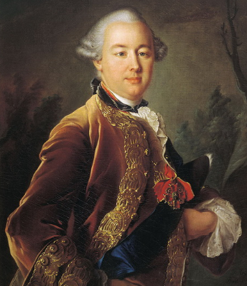 | Петр Борисович Шереметев  (1713-1788) | К году рождения этого человека прибавьте ответ первой задачи.  п | $$1713+15=1728$$
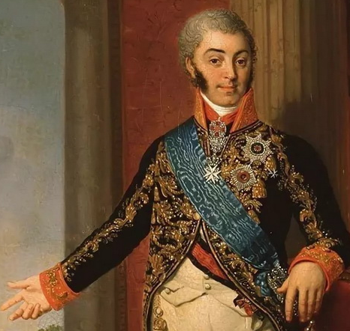 | Николай Петрович Шереметев  (1751-1809) | От года рождения этого человека вычтите ответ задачи номер два.  р | $$1751-21=1730$$
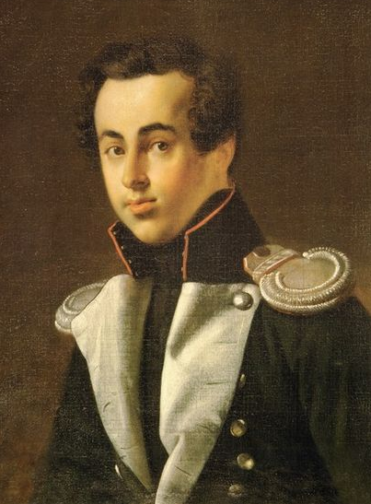 | Дмитрий Николаевич Шереметев  (1803-1871) | К количеству прожитых лет этого человека прибавьте ответ четвертой задачи.  е | $$1871-1803+5=73$$

- Решите задачи и используйте полученные ответы для выполнения вычислений в таблице (столбец 4).
- 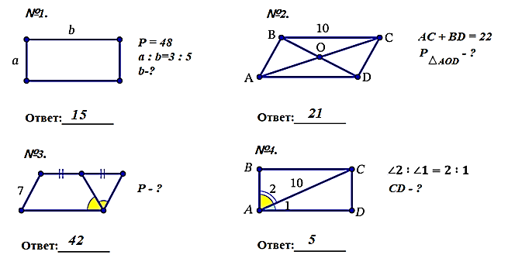3. Впишите в таблицу буквы, соответствующие найденным ответам, а в оставшуюся клетку – мягкий знак. Именем этого ученого названа известная теорема о четырехугольниках.
1728 | 42 | 73 | 1730
П | ь | е | р

Задание 4
Пройдите в Малиновую гостиную, на схеме она под номером 8. Подумайте, почему эта комната так названа? (Ответ: Малиновая гостиная названа так из-за шёлковых тканей насыщенного малинового цвета, которыми обиты её стены и мебель). Малиновая гостиная поражает богатством и разнообразием изящной деревянной резьбы и лепнины, отражением роскошной анфилады в зеркалах и игрой света в их золоченых рамах.
Обратите внимание на футляр для органа, расположенный в этой гостиной.
Изысканный декор золоченой резьбы украшает футляр уникального по сохранности «органчика», который был не столько музыкальным инструментом, сколько редким типом часов с флейтовым механизмом, позволяющим в определенное время звучать одной из десяти запрограммированных на валиках мелодий. Каждой пьесе соответствует свой валик, который имеет надпись с указанием произведения. Заводится механизм с помощью ручки. В 1790-х годах в известной московской мастерской французского резчика Павла Споля, выполнявшего заказы Н.П. Шереметева, для органчика был изготовлен деревянный футляр с редким образцом резьбы по дереву. Передние стенки резного футляра первоначально были застеклены, благодаря чему устройство музыкального механизма было доступно зрителю. Часы «с курантами в медном золоченом корпусе», установленные в верхней части футляра, были утрачены в 1812 году, когда в Кускове стояли французские войска. На органчике исполнялись концерты, арии, увертюры к операм, в частности к чрезвычайно популярной опере П. Монсиньи «Дезертир», шедшей также на сцене шереметевского театра.
Решите задачу:
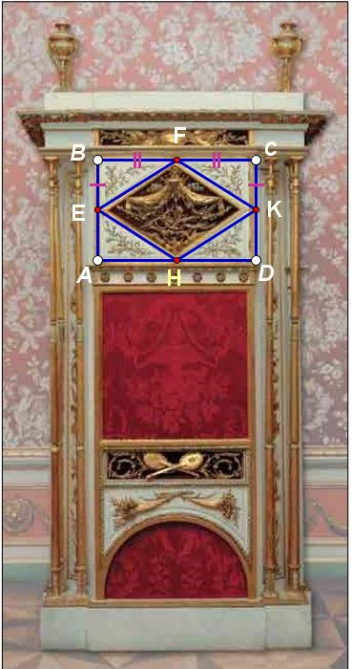 | 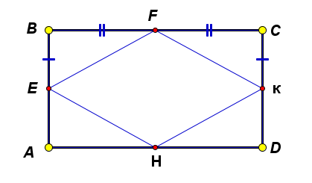

Докажите, что сумма квадратов диагоналей четырёхугольника в два раза больше суммы квадратов его средних линий.
Решение:
В параллелограмме Вариньона, как и в любом другом параллелограмме, сумма квадратов диагоналей равна сумме квадратов всех его сторон, т.е.
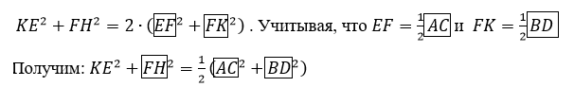
Задание 5
Пройдите в Шпалерную гостиную, на схеме она справа от Малиновой. Ее название говорит о характере преобладающих украшений: масштабные тканые картины изображают в основном парковые пейзажи, похожие на те, что окружают дворец в Кусково, и вместе с креслами создают единый ансамбль.
Отапливался дворец с помощью печей, облицованных изразцами с узорами и рисунками. Внимательно присмотревшись к их расположению, можно увидеть интересную математическую конструкцию.
Прочитайте условия задач, запишите ответы.
Предположим, что во время реставрации печи плиточнику необходимо было поменять изразцы в нижней части камина. Сколько упаковок плитки необходимо заказать ему для реставрации (выделено красным), если известно, что упаковка содержит 6 плиток и 9 % плиток могут быть бракованными? Для решения задачи используйте рисунок.
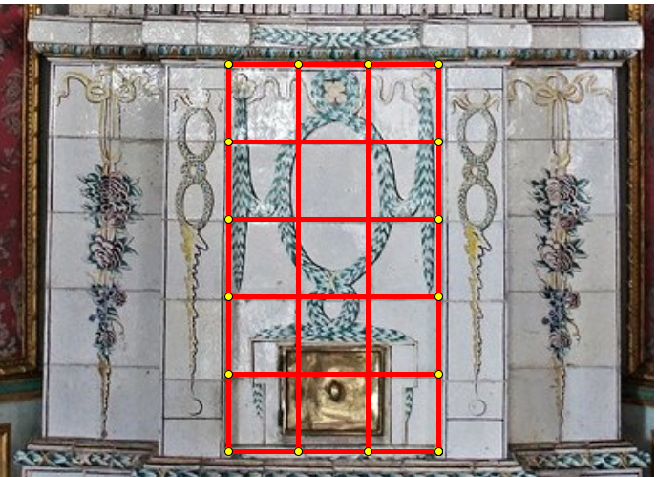
Ответ: 3 упаковки ($3$ $∙5-1=14$(пл.) - нужно для реставрации.
$14∙0,09=1,26$ (пл.)-брак.
$14+2=16$(пл.)- нужно всего.
$16:6≈2,7≈3$(упаковки нужно всего)

- Предположим, что паркетчик, вырезая квадраты из дерева, проверял их так: он сравнивал длины сторон и, если все четыре стороны были равны, то считал квадрат вырезанным правильно. Надежна ли такая проверка? Докажите верность своего утверждения. Какие способы проверки можете предложить вы? Какой из способов, по вашему мнению, надёжный? (Ответ: такая проверка недостаточна. Четырехугольник мог выдержать такое испытание, не будучи квадратом, ромб тоже имеет равные стороны. Для проверки правильней измерять диагонали).
Задание 6
Теорема Птолемея
- Используя схему (задание 1), перейдите в зал № 5. Укажите его название. ___________________________
Посмотрите на паркет и подумайте, в чем особенность его узора.
____________________________________________________________________________________________________________________________________
- На рисунке измерьте диагонали и стороны полученного на паркете вписанного четырехугольника. Проверьте, выполняется ли теорема Птолемея.

Клавдий Птолемей – астроном, астролог, математик, механик, оптик, теоретик музыки и географ. Жил и работал в Александрии Египетской (достоверно – в период 127–151 гг.), где проводил астрономические наблюдения.

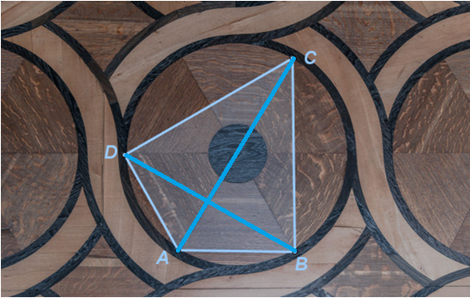
- Решите задачу, заполнив пропуски.

В окружность вписан равнобедренный треугольник АВС (АВ = ВС). На дуге АВ взята произвольная точка К и соединена хордами с вершинами треугольника. Докажите, что $АК ∙ КС = {АВ}^{2} – {КВ}^{2}$.

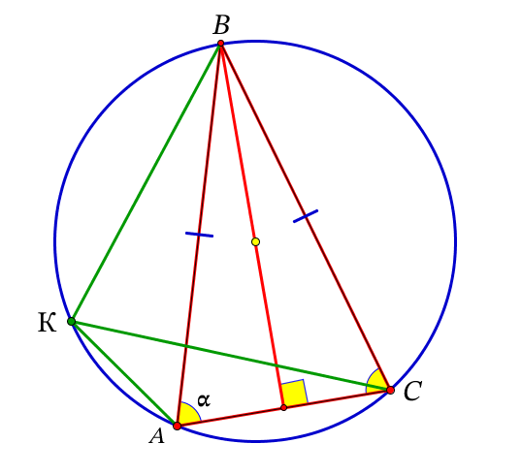
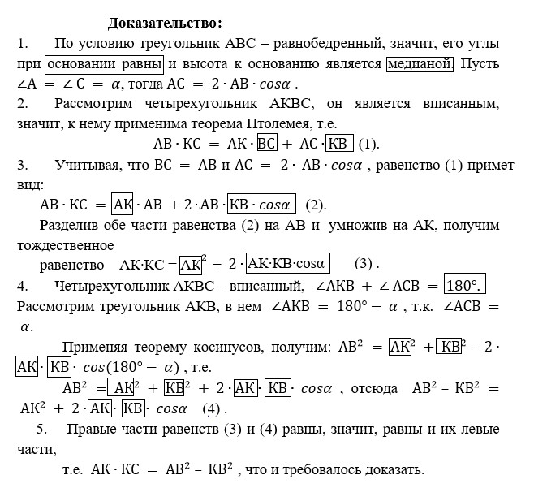
Задание 7
Заполните таблицу.
Фото паркета | Название зала | Из каких геометрических фигур составлен паркет? Обведите на фото одну фигуру на каждом из  паркетов.  Приведены примеры возможных ответов.
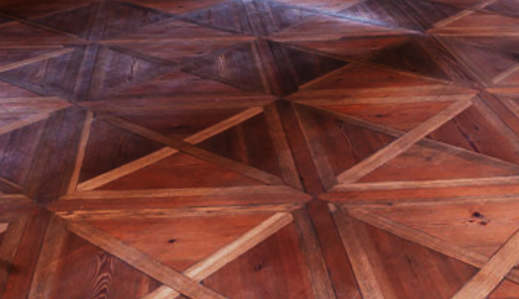 | Бильярдная  комната
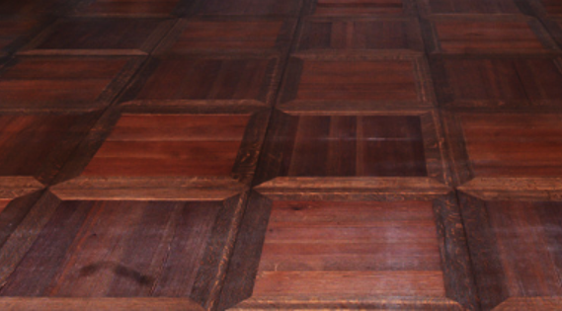 | Шпалерная  гостиная | 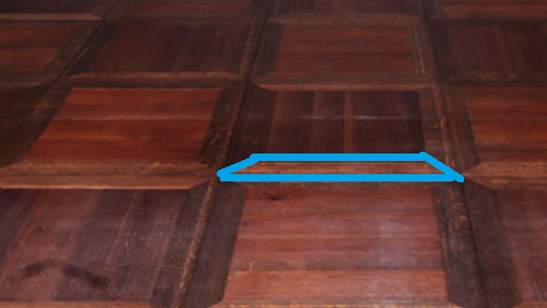
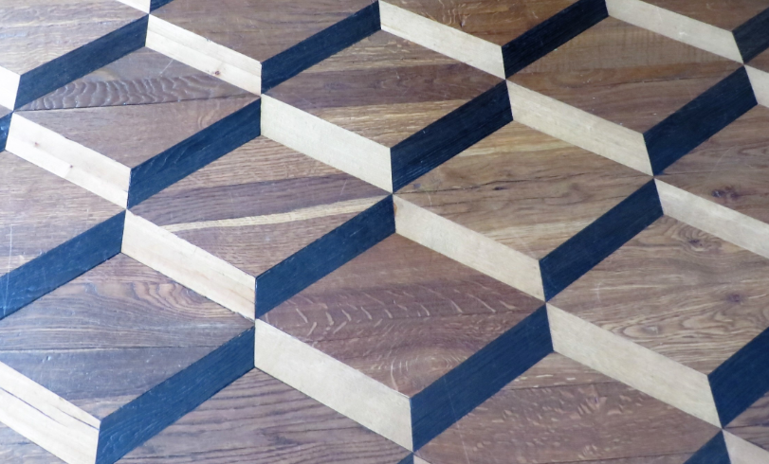 | Картинная  гостиная
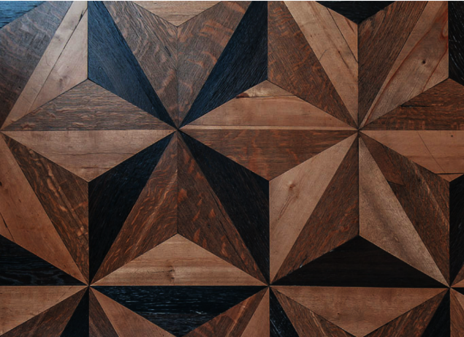 | Малиновая  гостиная | 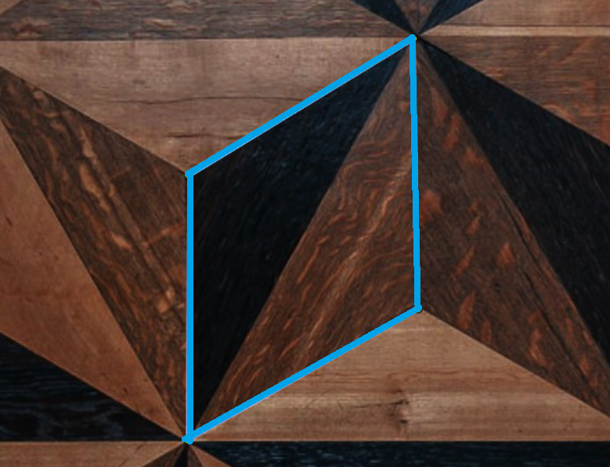

Итоговое задание
Используя предметы экспозиции музея-усадьбы «Кусково», составьте 1-2 задачи, решение которых будет связано с теоремами Птолемея или Вариньона.

